附件一：特别提醒：WeLink软件在电脑端仅支持Windows，请考生务必:1)提前准备好安装有Windows操作系统、摄像头、话筒、扬声器的电脑（台式机准备好外接音箱）；提前调试好网络、摄像头、声卡、音箱功能；2)安装好复试平台软件“Welink”和备用平台软件“腾讯会议”，并做好以上软件的调试测试工作（建议手机端使用安卓手机，苹果手机使用Welink软件时间久了可能会发热并闪退）。
研究生远程复试平台说明：华为Welink软件
软件下载安装：考生通过Welink官网或手机应用市场下载适配的版本，官网下载网址：https://www.huaweicloud.com/product/welink-download.html
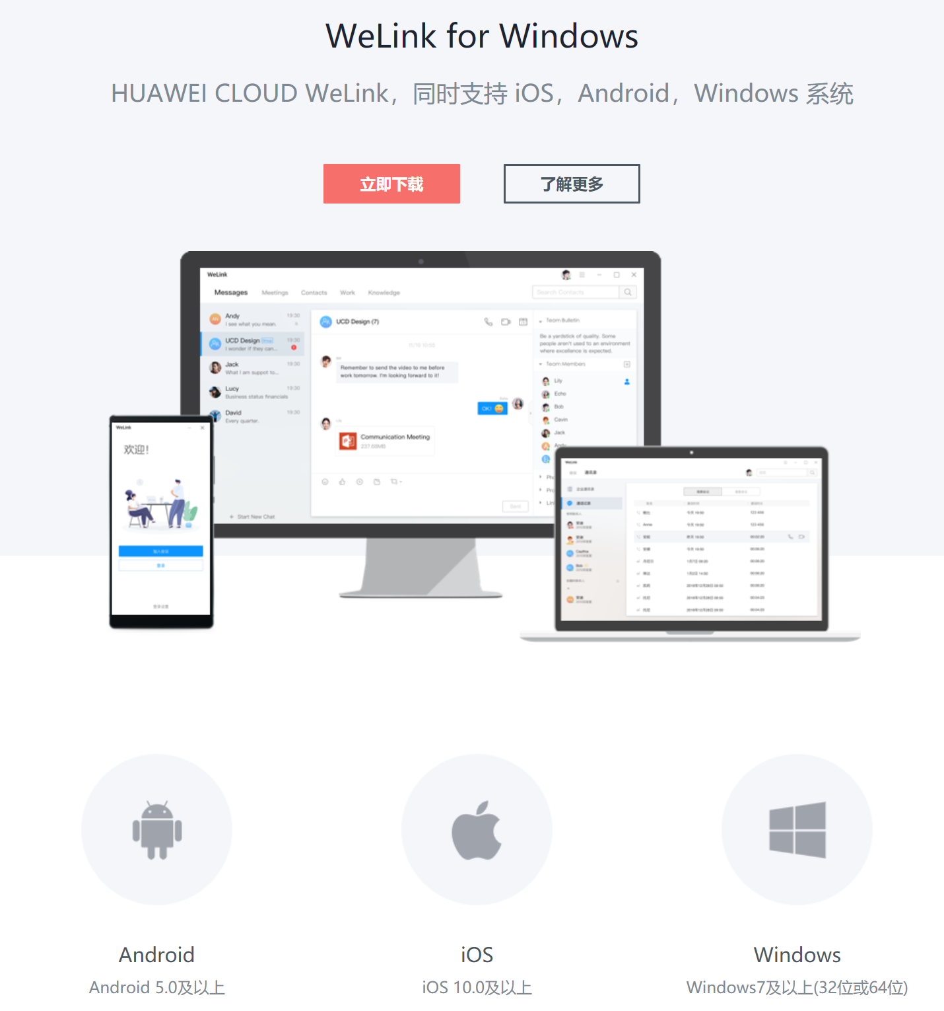
电脑端登录操作流程：
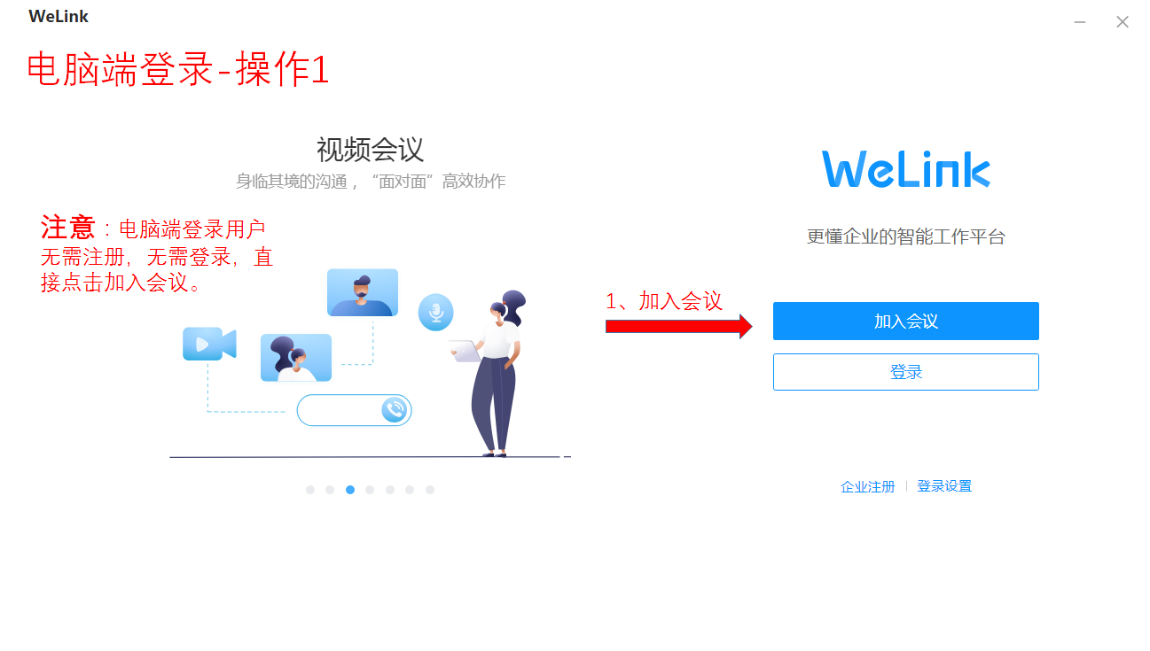
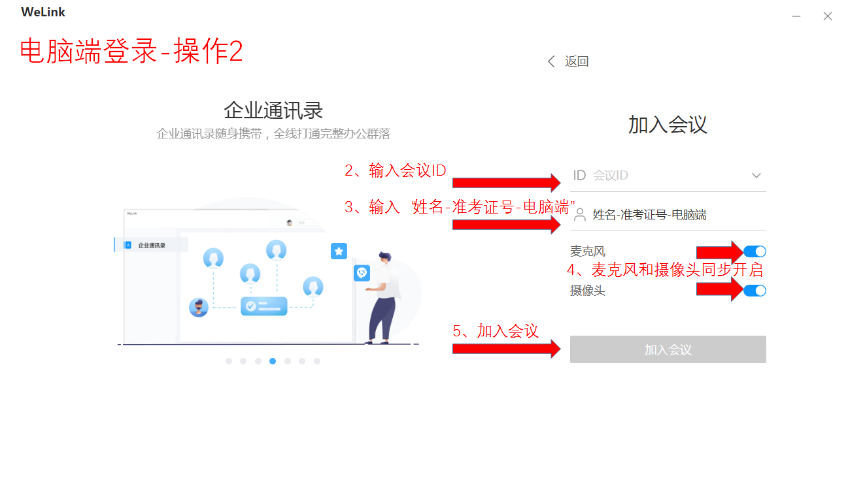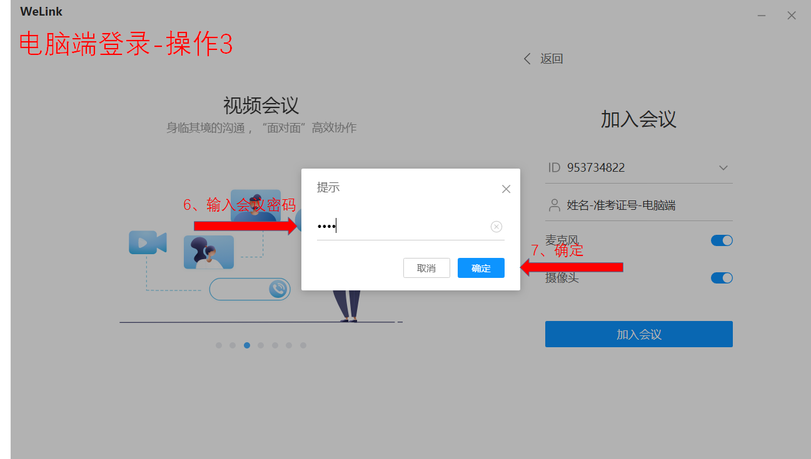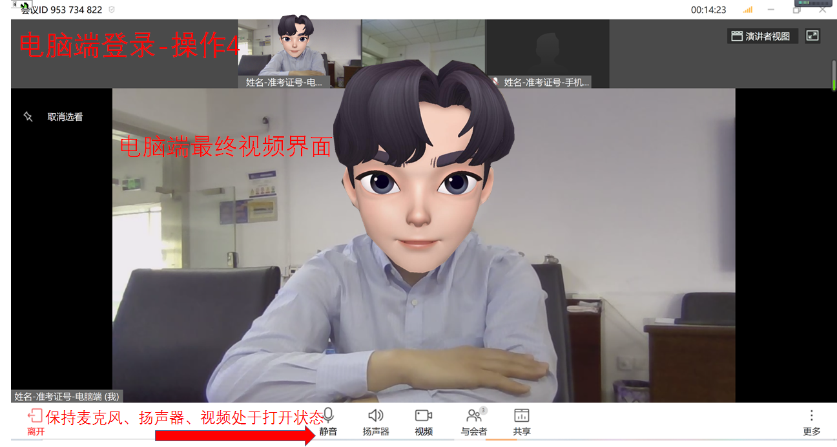

手机端登录操作流程：
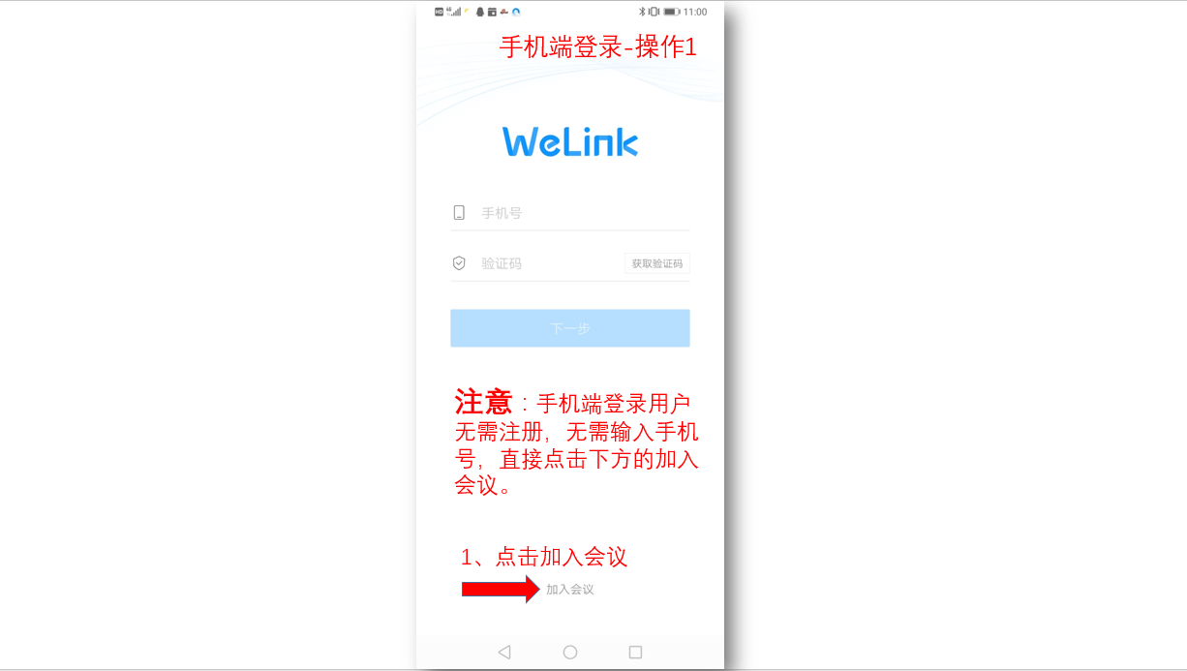
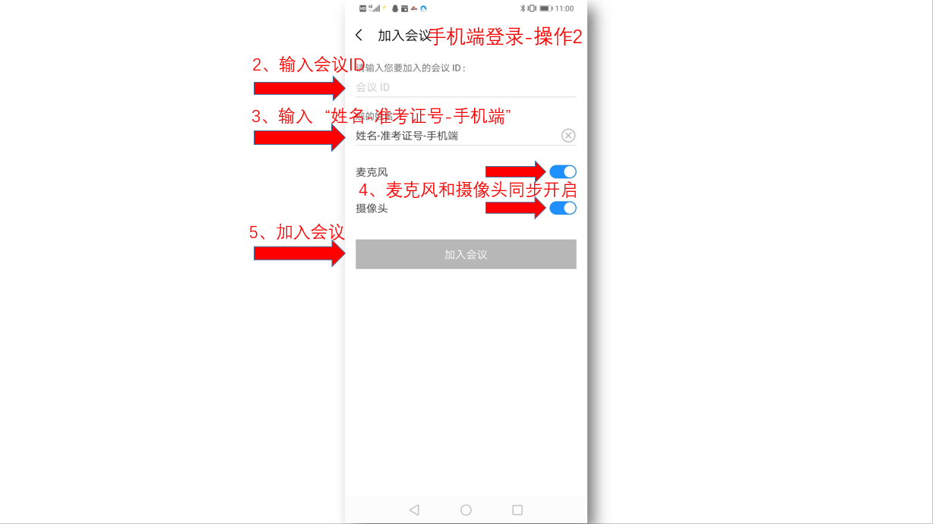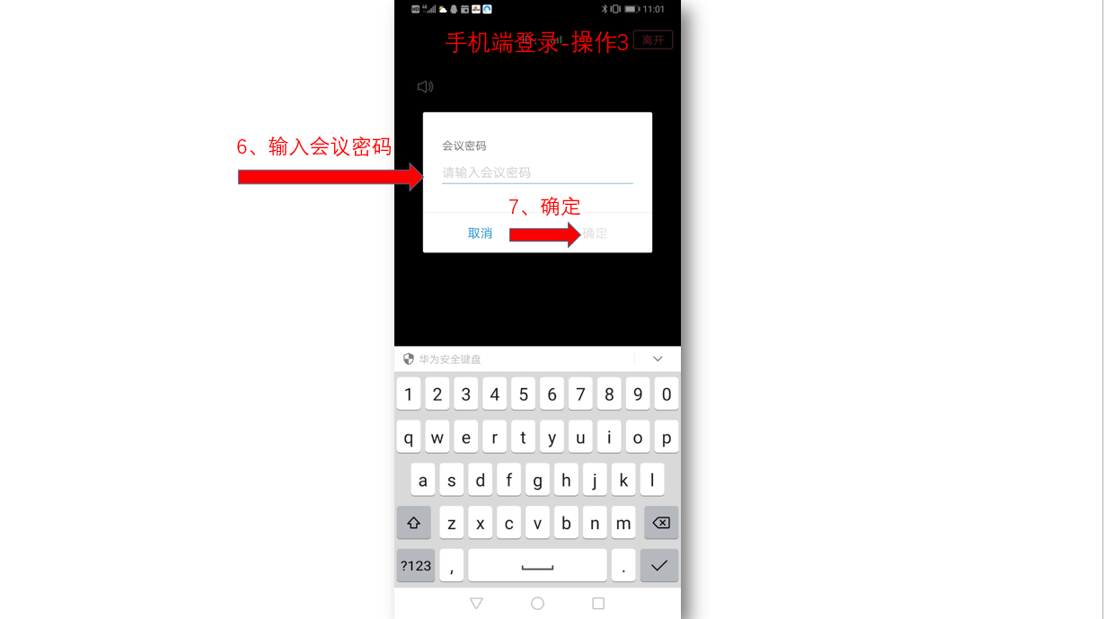
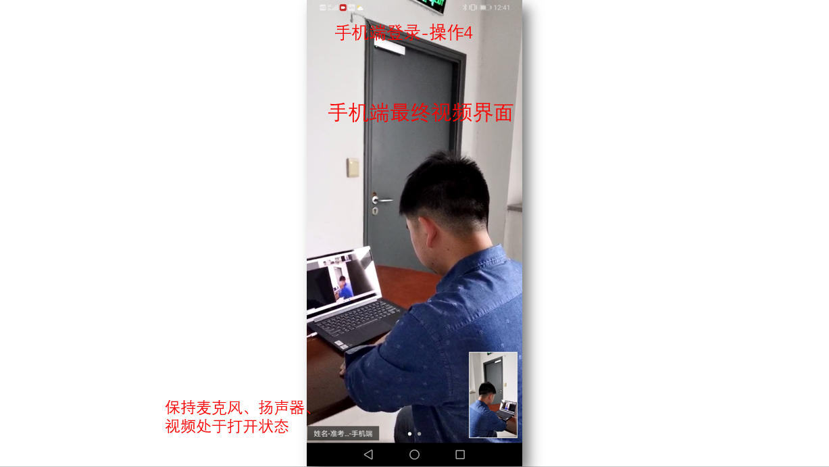

研究生远程复试流程说明：
- 面试前：下载安装后考生无需注册或登录，直接通过考试微信群的邀请加入考场会议。考生进入会议后可以点击界面下方“与会者”将姓名分别改为“考生编号+姓名+正面机位”，“考生编号+姓名+侧面机位”。建议正面机位用电脑终端，侧面机位用手机终端。
微信群邀请样式：
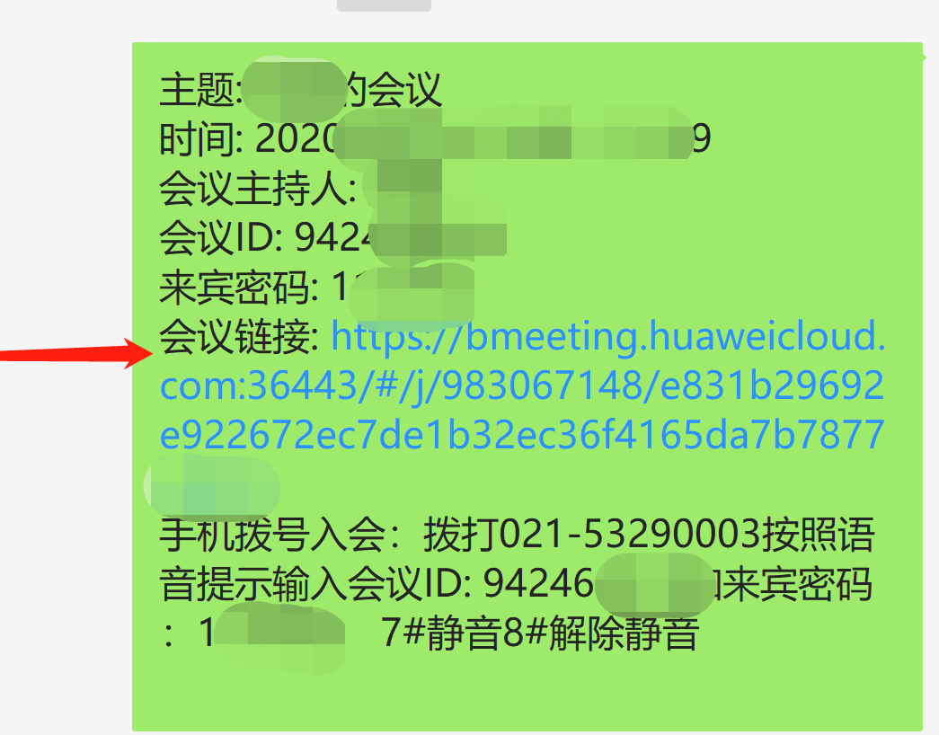
电脑端修改方式：
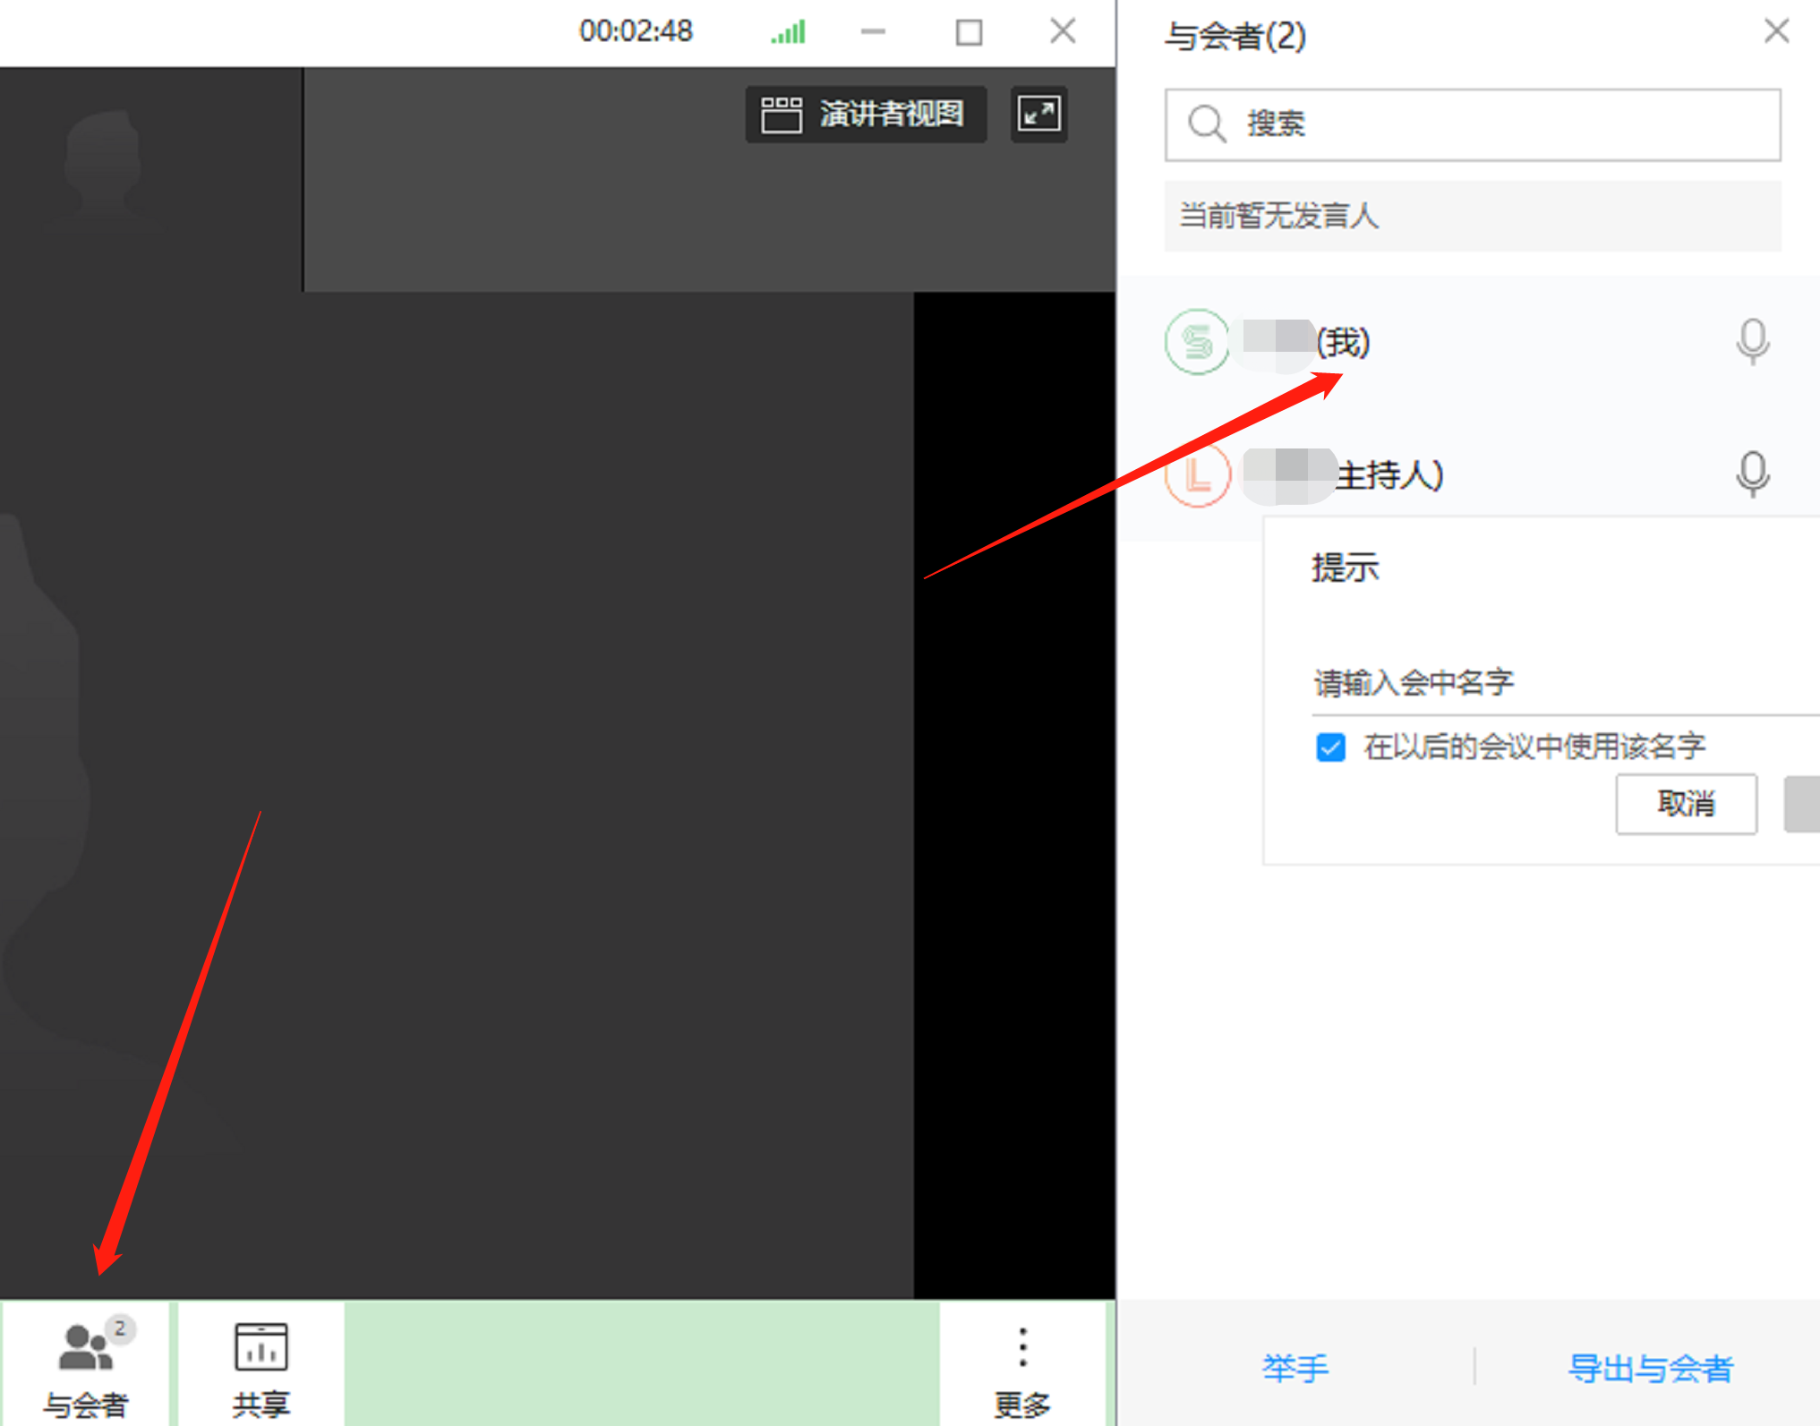
手机端修改方式：
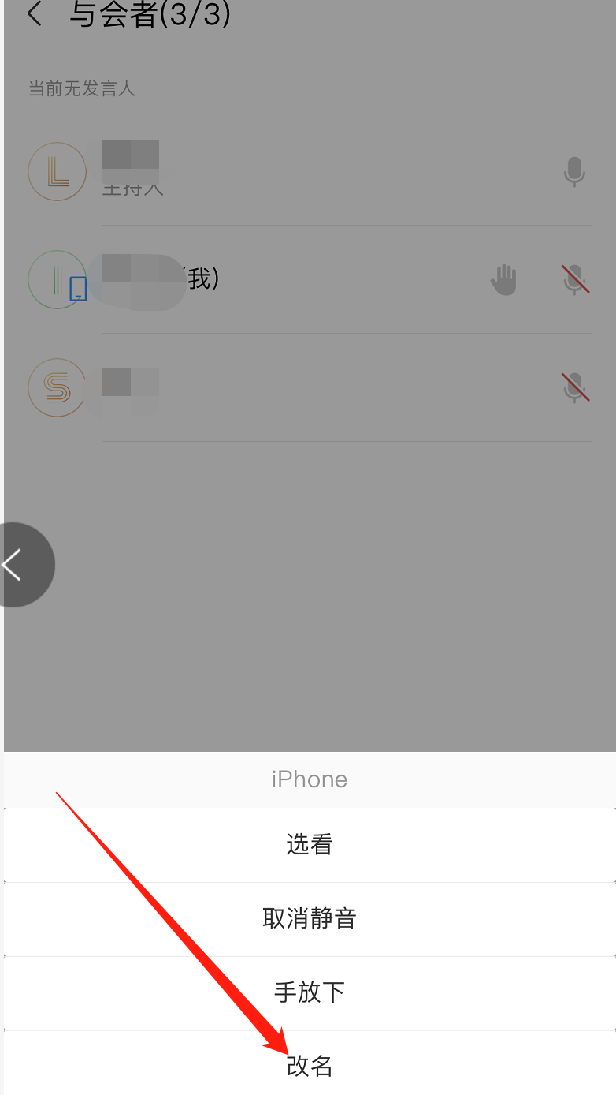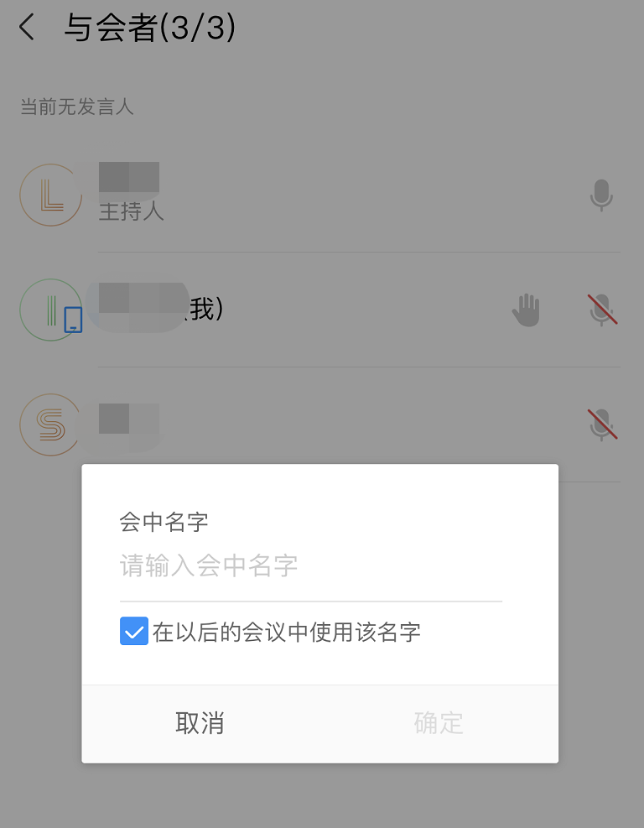
特别注意：考生需要手机端与电脑端同时登陆，请提前测试同一手机号登陆手机与电脑客户端是否会产生冲突）。为了保证双机位清晰，请学生手机横屏拍摄自己的考试画面。
考生双机位的视频呈现要求：

（主机正面，离考生30公分外可以显示考生从双手到头部的影像。辅机需在本人的后45度角的1米外显示考生的周围环境，辅机如果是手机需要横屏放置）
说明：请各位考生提前测试电脑和网络性能，确保音频、视频设备流畅工作。考试期间全程录像（视频+音频），启用人工智能技术及现场核验技术，一经发现作弊取消录取资格。

